

**ESCUELA NORMAL DE EDUCACION PREESCOLAR**

Licenciatura en educación preescolar

Ciclo escolar 2020-2021

**Semestre:** 2

**Sección:** B

**Curso:** Estrategias Para La Exploración Del Mundo Natural

**Trabajo: Sopa de letras ¿Para qué enseñamos Ciencias Naturales?**

**Alumna:** Sara Yamilet Gómez Hernández #5

**Profesor:** Yixie Karelia Laguna Montañez

Saltillo, Coahuila de Zaragoza 26/Marzo/ 2021

Cuestionario

1. ¿Qué son las ideas previas?

Son ideas que tienen los niños, de cómo son los hechos y fenómenos sociales, y naturales, por medio de sus experiencias en la realidad.

1. ¿En qué se basa el modelo investigativo?

En el modelo investigativo se priorizan estas ideas previas, se basa en la teoría constructivista, en la cual, la actividad del alumno es esencial para la búsqueda de explicaciones más o menos formalizadas de las prácticas docentes.

1. ¿Qué se necesita para cambiar las ideas previas erróneas?

Es necesario desarrollar una metodología en la que los alumnos vean que las ideas que poseen, que dan como válidas y explicativas, en realidad no lo son; es decir, desarrollar una metodología basada en el cambio conceptual.

Se debe crear en el alumno insatisfacción, respecto a su conocimiento previo, proporcionándole experiencias para que compruebe, por sí mismo, que ese conocimiento no es válido.

1. ¿Qué debe permitir el uso de recursos didácticos?

Debe permitir la participación, la toma de decisiones, la autonomía, el uso grupal del material y el desarrollo del saber hacer; aquí incluimos a las destrezas, las técnicas y las estrategias, términos que hacen referencia a las características que definen un procedimiento.

1. ¿Cuál es la forma más adecuada de consolidar los conceptos, los procedimientos y las actitudes construidos?

La forma más adecuada para consolidar los conceptos, los procedimientos y las actitudes construidos, es proporcionar al alumno la posibilidad de poner en práctica sus nuevos aprendizajes; así, en la acción, puede comprobar su interés y utilidad, es decir, proporcionarle actividades en las que vaya independizando el nuevo aprendizaje, del contexto en que fue construido, y de esta manera favorecer la reflexión sobre lo aprendido.

1. ¿Qué permite el enseñar competencias científicas?

Se permite que los individuos comprendan el mundo en el que viven; sean capaces de integrarse en su medio; adquieran autonomía, capacidad de cooperación, creatividad y libertad; desarrollen en forma conjunta lo cognitivo, psicomotor y socioafectivo, y que actúen en forma reflexiva e inteligente ante diversas situaciones.

1. ¿Qué dice la teoría constructivista sobre los conocimientos previos?

Dice que si no los tuvieran, sería imposible atribuirle un significado inicial al nuevo conocimiento. Ante un nuevo contenido de aprendizaje, los alumnos presentan conocimientos previos más o menos elaborados, más o menos coherentes, y sobre todo, más o menos adecuados o inadecuados en relación a ese contenido.

1. ¿Qué posibilitan las ciencias naturales?

Posibilitan la comprensión del medio natural, la dinámica de los fenómenos que en él se producen y la de sí mismo como ser en el mundo.... estos conocimientos permiten prever la probabilidad de ciertos sucesos; como consecuencia, se hace posible una relación más eficiente con el medio para satisfacer las necesidades humanas, en particular, mediante la adquisición de capacidades para el desarrollo científico- tecnológico."

1. ¿Cuáles conductas estimula una buena enseñanza de las ciencias?

Una buena enseñanza de las ciencias estimula conductas como: la observación, la indagación, la curiosidad, la creatividad, y por sobre todo, le ofrece al, niño la posibilidad de experimentar con la incertidumbre y el asombro.

1. ¿Por qué enseñamos ciencias naturales?

Enseñamos Ciencias Naturales para formar ciudadanos con competencias científicas y tecnológicas, que les permitan comprender el mundo que los rodea, y participar en la resolución de problemas relacionados con la ciencia y la tecnología.

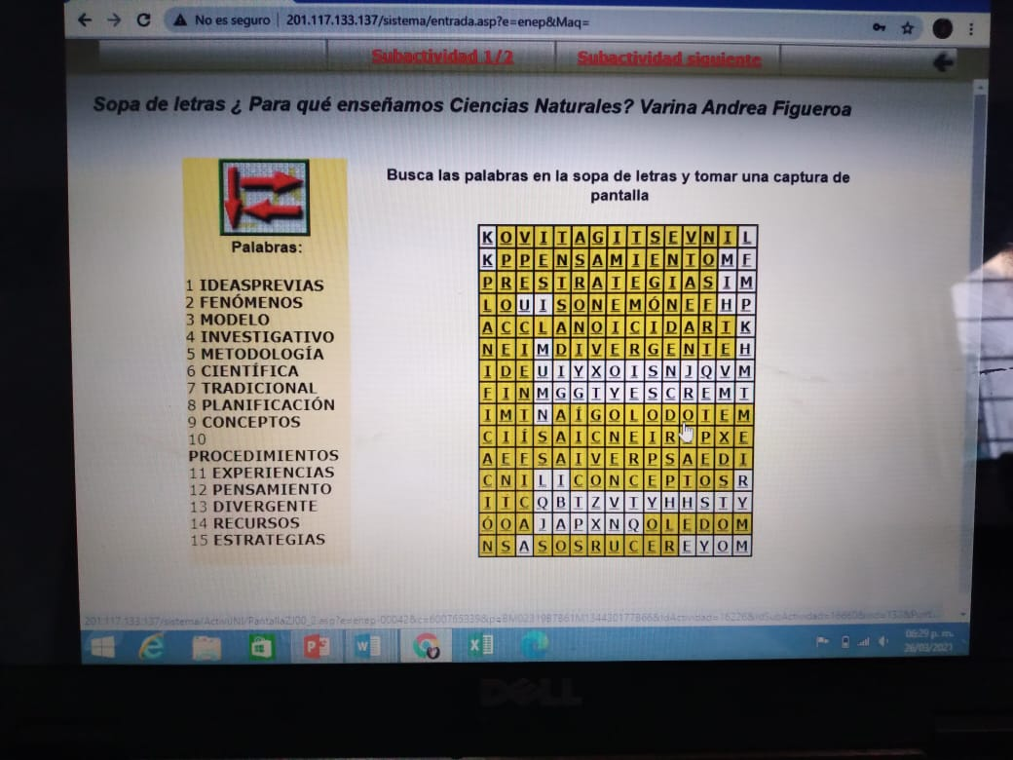

Conceptos Básicos para Niños ¿Qué la ciencia?

1. Es importante que les hagamos ____________a los niños para hacerles compartir sus ideas y escuchar sus respuestas cuidadosamente.

a) adivinanzas

b) preguntas

c) exámenes

1. Las ciencias ___________también ayudan a los niños a razonar críticamente y sentirse más seguros de su propia habilidad para resolver problemas.

a) prácticas

b) naturales

c) políticas

1. La ciencia incluye probar y ____________errores-haciendo pruebas, fracasando e intentando de nuevo

a) contar

b) escribir

c) cometer

1. Los niños pequeños inventan explicaciones muy _____________para hacer sentido del mundo en su entorno.

a) irreales

b) complicadas

c) interesantes

1. Investigar y ___________son muy buenas maneras para que los niños aprendan las ciencias y aumenten su conocimiento sobre las ideas científicas.

a) Experimentar

b) Escribir

c) Bailar